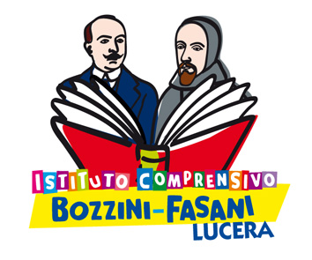


Ministero dell’Istruzione dell’Università e della Ricerca

Istituto Comprensivo “Bozzini – Fasani”
Via Raffaello - 71036 LUCERA

Circolare n. 81

Ai Docenti

S e d e

Oggetto: BES corso on line-

Il CIDI di Milano propone alle scuole e ai singoli docenti un corso on line sui BES, basato su lezioni e attività operative per un totale di 40 ore.

È possibile scaricare il programma e la scheda di iscrizione dal sito www.cidimi.it : una volta iscritti sarete contattati dalla segreteria del CIDI di Milano che vi fornirà le modalità di accesso al corso on line.

Lucera, 18/02/2014
Il Dirigente Scolastico
prof. Mario Tibelli

